Считаем цены по спецификации: что предлагаю поменять
На примере вашего проекта 19_8-24-ОВ · 21.08.2026
Сразу оговорюсь: в системе этого пока нет. Идею я проверил отдельно, руками, на вашей спецификации — сначала цифры, потом стройка. Ниже что предлагаю сделать и что при этом получилось на ваших позициях. Встраиваю, только если скажете, что путь верный.
Что предлагаю поменять
Сейчас. Система ждёт от вас счета. Пока счёт не загружен — цены нет.
Предлагаю. Научить её находить цену самой там, где цена вообще лежит на виду. Спецификацию при этом сначала разбираем по позициям: у каждой смотрим, откуда у неё берётся цена. Счета остаются там, где цену дают только по запросу.
Откуда программа берёт цену
Она заходит на сайт продавца, открывает карточку товара и берёт ту цену, которая на ней написана. Своей базы цен и своих расчётов у неё нет вообще — только то, что стоит у продавца на странице. Ссылку и название карточки сохраняет рядом с ценой: открываете и смотрите сами.
Отдельно проверяет, что перед ней карточка товара, а не страница каталога. Раньше на этом обжигались: со страницы со списком цена уезжала от соседнего товара.
Четыре типа позиций и откуда у них цена
Что за позиции | Откуда у них цена
С заводской маркой — например CV11-400-1000 | Магазины, ищем по марке
Описанные словами — «кран шаровый Н-образный» | Магазины, ищем по описанию и сверяем характеристики
Изготавливаются по чертежу — воздуховоды из оцинковки | Не продаются как товар, считаются по площади металла
Цену дают только по запросу — клапаны КПУ, ПРОК, этажные узлы | Только счёт от поставщика

Весь путь одной картинкой
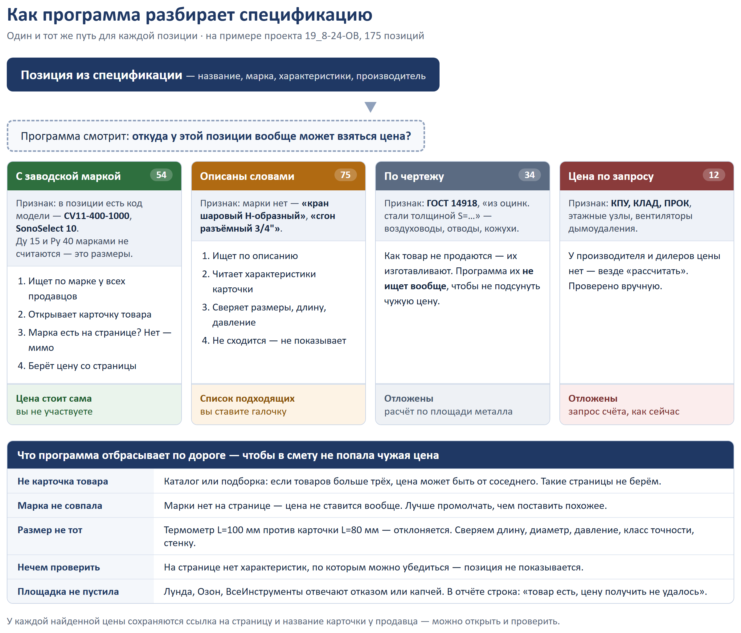
Как это выглядело бы в работе
Шаг 1. Вы загружаете спецификацию
Как и раньше. Взял ваш проект 19_8-24-ОВ — в нём 175 позиций.
Шаг 2. Программа сама раскладывает её на четыре части
Раскладывает сама, от вас тут ничего не нужно. Вот что вышло на вашей спецификации:
Позиции | Сколько | Что программа с ними делает
С заводской маркой | 54 | ищет и ставит цену
Описанные словами | 75 | отбирает подходящие, вы ставите галочку
Изготавливаются по чертежу | 34 | не ищет, откладывает
Цена только по запросу | 12 | не ищет, откладывает

Шаг 3. По позициям с маркой ставит цену и больше вас не трогает
Марка обязана найтись на карточке продавца символ в символ — именно ваша позиция, похожее по названию программа проходит мимо. Нет совпадения — цены не будет. Эту часть я уже прогнал на ваших позициях: цена нашлась по 46 позициям из 54 — это 85% и 9,1 млн ₽ вашей спецификации:
Позиция | Марка | Цена | Кол-во | Где нашла
Теплосчётчик поквартирный | SonoSelect 10 | 13 499 ₽ | 95 | dn.ru
Решётка регулируемая | АМР 150х150 | 1 286 ₽ | 184 | vc-systems
Огнезащитная изоляция EI 45 | МБФ 5 | 12 411 ₽ | 104 | komplektovik
Радиатор Ventil Compact | CV22-400-1400 | 13 277 ₽ | 52 | nord-heat

Шаг 4. По позициям без марки отбирает подходящие и даёт вам выбрать
Марки нет, поэтому цену программа ставит не сама — выбираете вы. Она ищет товар у всех продавцов, у каждого читает характеристики и оставляет те, что вашей позиции соответствуют. От вас — галочка.
Пример с вашей спецификации: «Кран под манометр трёхходовой G1/2, Ру40».
Выбрать | Цена | Что нашлось у продавца | Продавец | Разбор
☐ | 401 ₽ | Кран для манометра 3-ходовой латунь Stang | interprogroup | подходит
☐ | 557 ₽ | Кран трёхходовой для манометра Ду15 Ру40 | gremir | подходит
☐ | 590 ₽ | Кран латунный шаровой DN15 PN40 никелир. | proconsim | подходит
☐ | 750 ₽ | Кран трёхходовой для манометра AQUA G1/2 | теплотрубы.рф | подходит

Ещё один, «Цилиндры теплоизоляционные кашированные фольгой Ø108, 30 мм» — программа отобрала пять вариантов, от 538 ₽ у cilindri.ru до 1 762 ₽ у gremir. Разброс по рынку почти втрое, и теперь он у вас перед глазами.
Что программа отсеяла сама и вам не показала: по крану — ЭТМ, там на странице нет давления, проверить нечем. По термометру Ø80мм — карточку с корпусом 100 мм и карточку, где не совпала длина. Мусор до вас не доходит.
Ваш ход: галочка у подходящего. Или ни одной — тогда позиция уходит в список на запрос счёта и остаётся ровно как сейчас.
Шаг 5. Изготавливаемое и «по запросу» откладывает отдельным списком
Воздуховоды считаются по площади металла — как товар их не купить. Клапаны и этажные узлы: обошёл производителей и дилеров, у всех «рассчитать» и «по запросу». По этим 46 позициям работаете как сейчас — запрашиваете счета.
Как убедиться, что программа не ошиблась
У каждой цены есть адрес: название карточки у продавца и ссылка на страницу. Открываете — за секунду понятно, тот это товар или нет.
По позициям с маркой проверка жёсткая: марка обязана встретиться на странице. Не встретилась — цены не будет. Пусть лучше промолчит, чем поставит чужую.
Про поставщиков: ищем по всему рынку
Программа ищет по всему интернету и смотрит у того, кого выдал поиск. Ридан, Термороc и ЭТМ в таблице выше — это просто те, у кого нашёлся ваш товар с ценой. Круг продавцов мы никак не задаём.
Есть площадки, которые программу к себе не пускают: Лунда, Озон, ВсеИнструменты и ещё несколько отвечают отказом или требуют ввести капчу. Человек туда заходит спокойно, машину площадка узнаёт и разворачивает.
Сделаю так. Товар нашёлся у такого продавца — программа покажет это строкой: «Лунда: товар есть, цену получить не удалось». Вы видите, что она там была, и сами решаете, идти ли туда руками.
Что изменилось бы в вашей работе
 | Сейчас | Если сделаем
Цена проставлена без вас | 0 позиций | 54 позиции
Отобраны варианты, нужна галочка | — | 75 позиций
Запрашиваете счета | 175 позиций | 46 позиций

Что можно добавить потом — если этот этап окажется полезным
1. Воздуховоды. Их 34 в этой спецификации. Считаются по площади металла и толщине, это отдельный расчёт — закроется ещё пятая часть спецификации.
2. Запросы счетов. По отложенным позициям список готов, письма поставщикам можно готовить автоматически. Вам останется отправить.
3. Прайсы поставщиков. Если по кому-то из ваших продавцов есть выгрузка прайса — цены будут браться прямо из неё, с вашими условиями.
Вопрос к вам
Такое разделение облегчает вам работу?
Спрашиваю до того, как встраивать в систему. Скажете «мимо» — переделаю. А если путь верный — прогоню его целиком на вашем свежем проекте, посмотрите на реальном объёме, и уже после этого встраиваю.

